**МИНИСТЕРСТВО НАУКИ И ВЫСШЕГО ОБРАЗОВАНИЯ РОССИЙСКОЙ ФЕДЕРАЦИИ**

федеральное государственное бюджетное образовательное учреждение высшего образования «Казанский национальный исследовательский технический университет им. А.Н. Туполева-КАИ»

Кафедра автоматизированных систем обработки и управления

Лабораторная работа №1

по дисциплине «Мультимедиа-технологии»

по теме «Разработка мультимедийного приложения на примере компьютерной

игры при помощи игрового движка Unity»

|  |  |
| --- | --- |
| Выполнил: | студент группы 4408  Инцын К.О. |
| Проверил: | Медведев М.В. |

Казань 2021

ОТЧЕТ

1. Создали терраин, раскрасили траву, песок, создали остров, неровности ландшафта, озеро посередине  
   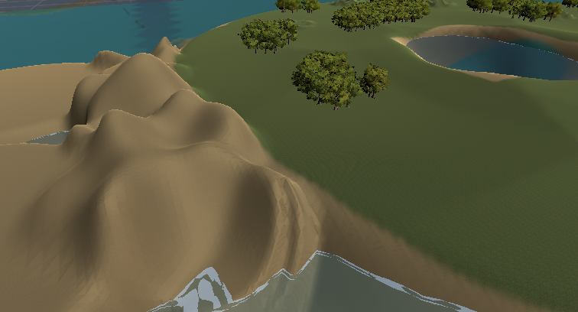
2. Добавил воду, деревья  
   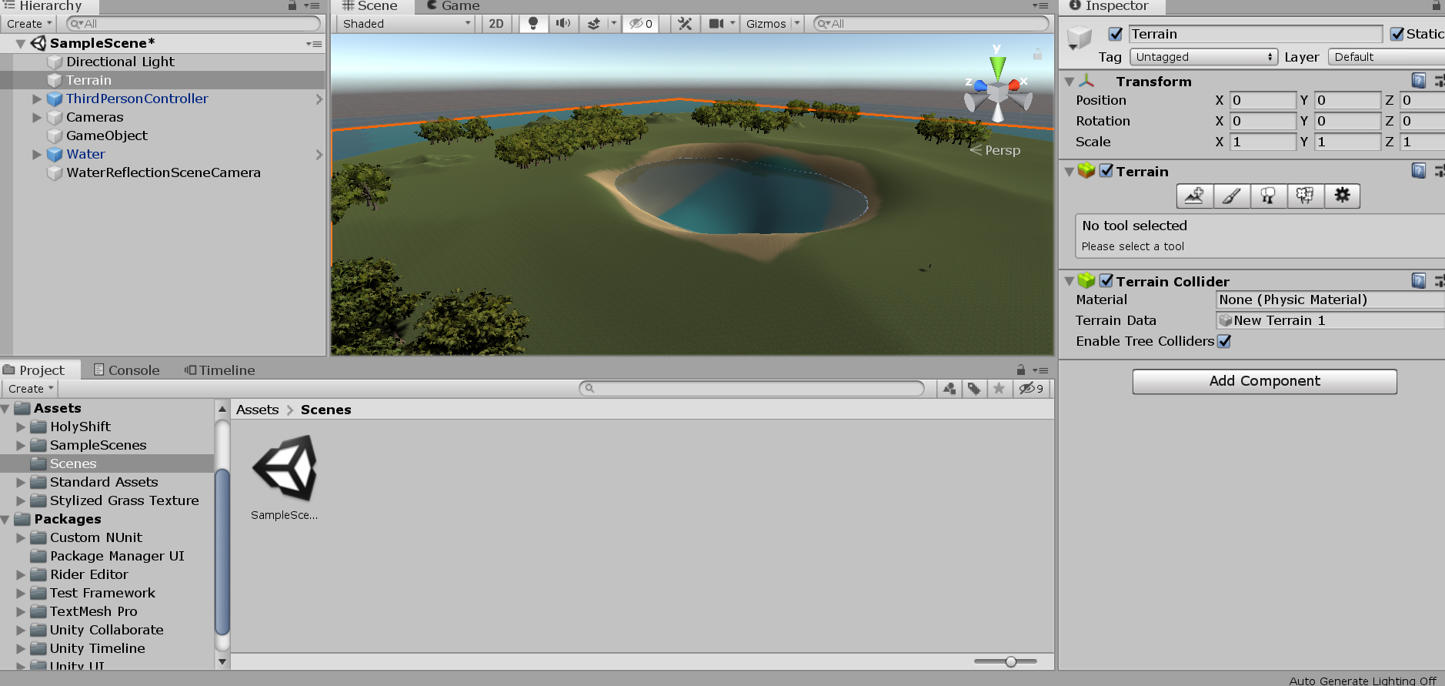
3. Добавил контроллер персонажем от третьего лица, управляемую персонажем камеру:  
   